**Живой**

**мир**

**Рабочая тетрадь**

(по программе VIII вида)



Автор – составитель:

Чекалина Е.А. ,

учитель начальных классов

Камышин,2016 г.

**Пояснительная записка**

Данное пособие по развитию речи на основе ознакомления с предметами и явлениями окружающей действительности разработано для учащихся 4 класса специальных (коррекционных) классов (по программе VIII вида). Представленная система работы является средством формирования базовых УУД в условиях введения ФГОС для детей с ограниченными возможностями здоровья и обучающихся с интеллектуальными нарушениями.

Содержание тетради «Живой мир» опирается на знакомые детям объекты и явления окружающего мира, углубляет сведения, раскрывающие причины, следственные временные связи между объектами, явлениями и состоянием природы.

Тетрадь построена с учётом специфических особенностей познавательной и эмоциональной сферы  деятельности школьников с интеллектуальной недостаточностью, их потенциальных возможностей.

Рабочая тетрадь может быть использована не только во время работы в классе, но и при выполнении домашних заданий.

Тетрадь является дополнением к существующему учебнику Н.Б.Матвеевой, М.А. Поповой "Живой мир" для 4 класса специальных (коррекционных) учреждений по программе VIII вида.

**Условные обозначения** **:**

* - задания повышенной сложности

СЕЗОННЫЕ

ИЗМЕНЕНИЯ

В ПРИРОДЕ

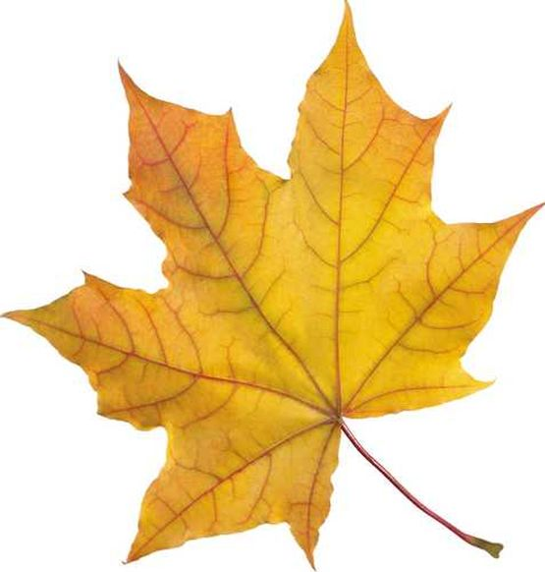



**ОСЕНЬ**

**ЗИМА**

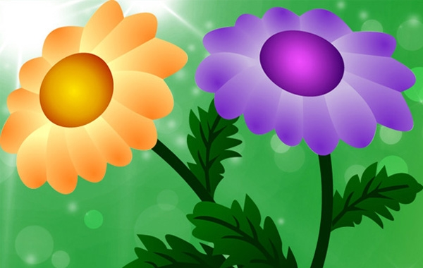

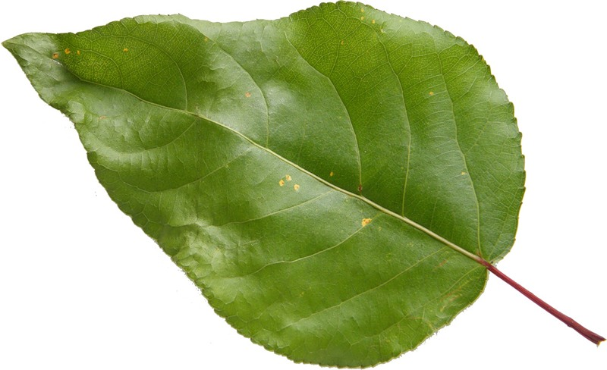

**ВЕСНА**

**ЛЕТО**

 **ВРЕМЕНА ГОДА**

**ОСЕНЬ**

Листья с веток облетают,

Птицы к югу улетают.

«Что за время года?» — спросим.

Нам ответят: «Это...»

***\* "Собери" названия осенних месяцев. Назови их по порядку.***

КЯБЬРОТ - __________________________

ЯЬБНРО - __________________________

РЯСНЕБТЬ - _________________________

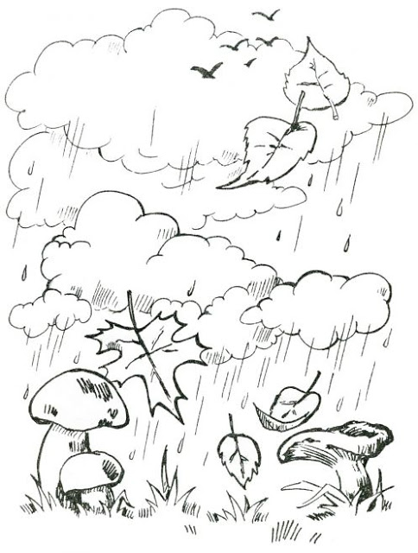

***\* Посмотри на картинку и назови приметы осени.***

***\* Какие приметы тебе еще известны?***

***\*Хлопни в ладоши, когда услышишь примету осени.***

Прилет птиц, листопад, появление зеленых листьев на деревьях, снег, сбор урожая, первые заморозки, дождь.

***\* Посмотри на картинку и скажи, что животные делают осенью*.**

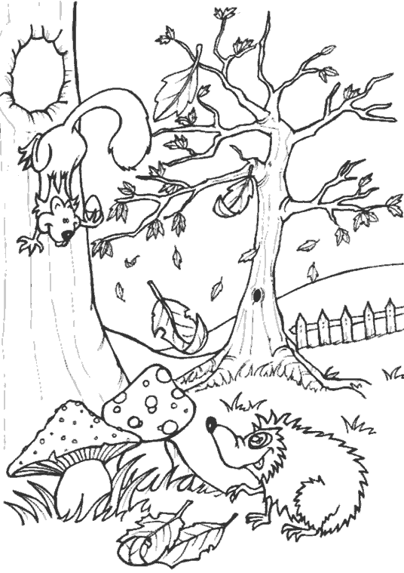

***\* Какая одежда и обувь подходит для осени? Раскрась*** *.*

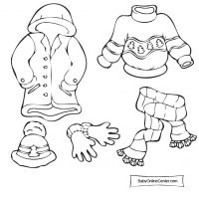 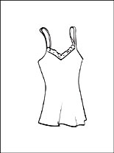 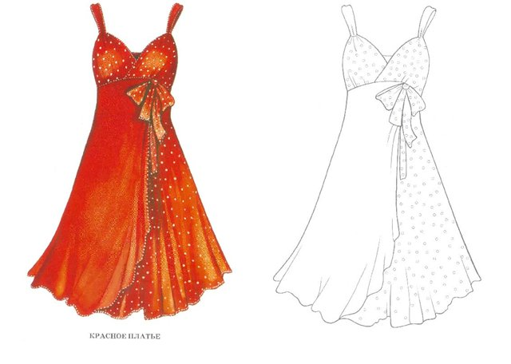

***\* Осенью люди собирают урожай. Определи ,что собрали люди. Найди в приложении , вырежи и наклей рисунки овощей*** *.*

* ***Отгадай загадку. Найди в приложении , вырежи и наклей рисунок.***

Восемь ног.   
Как восемь рук,   
Вышивают шёлком круг.   
Мастер в шёлке знает толк.   
Покупайте, мухи, шёлк!

* ***Что плетет паук? Подумай или узнай у взрослых, для чего нужна пауку паутина.***

_________________________________________________________________________________________________________________________________________________________________________________________________________________



**ЗИМА**

С каждым днем все холоднее,

Греет солнце все слабее,

Всюду снег, как бахрома, —

Значит, к нам пришла...

***\* "Собери" " названия зимних месяцев. Назови их по порядку.***

ВЬФРАЕЛ -_______________________

БЬРДКАЕ -_______________________

НАЬРВЯ -________________________

***\* Прочитай стихотворение. Повторит, о каких признаках зимы ты узнал****.*

Зимние месяцы.

Назовите–ка, ребятки,  
Месяц в этой вот загадке.  
Дни его всех дней короче,  
Всех ночей длиннее ночи  
На поля, на луга  
До весны легли снега.  
Только месяц наш пройдет,  
Мы встречаем Новый год. (Декабрь)

Щиплет уши, щиплет нос,  
 Лезет в валенки мороз.  
 Даже птице не летится  
 От мороза стынет птица.  
 Повернуло солнце к лету  
 Что, скажи, за месяц это? (Январь)

Снег мешками валит с неба,  
С дом стоят сугробы снега.  
То бураны и метели

На деревья налетели  
По ночам мороз силен  
Днем капели слышен звон. (Февраль)

***\* Как изменилась жизнь растений и животных зимой?***

***\* Какие зимние забавы ты знаешь?***

*______________________________________________________________*

*______________________________________________________________*

***\* Раскрась картинку. Какие птицы изображены на ней?***

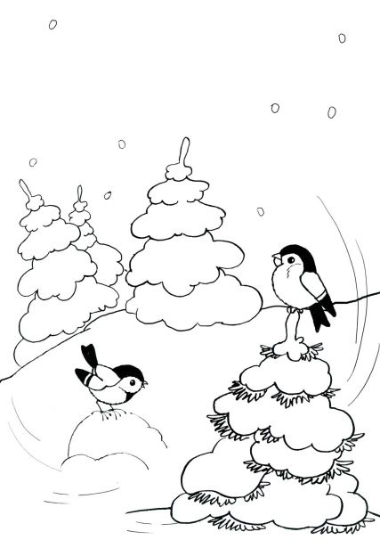

***\* Нарисуй разные снежинки.***

**ВЕСНА**



Кленам, липам и дубочкам

Новые дарю листочки,

Милых пташек приглашаю

Возвратиться с юга

И на север провожаю

Зимушку-подругу.

**\* *Угадай месяцы года по приметам. Напиши.***

Весёлый говор ручья, первые цветы -___ ___ ___ ___.

Шум вскрывающихся рек, появление мать- и -мачехи -___ ___ ___ ___ ___ ___.

Благоухание ландышей, прилёт иволги, несузей на хвосте лето, ___ ___ ___.

***\* Продолжи.***

Закончилась долгая, холодная ___ ___ ___ ___. Наступила тёплая, долгожданная ___ ___ ___ ___ ___. Всё ярче светит весеннее ___ ___ ___ ___ ___ ___. Появляются первые ___ ___ ___ ___ ___ ___ ___ ___ ____. С крыш домов капают ___ ___ ___ ___ ___ ___ ___ ___. На деревьях набухают ___ ___ ___ ___ ___. С тёплых краёв прилетают ___ ___ ___ ___ ___. Дети надевают весеннюю ___ ___ ___ ___ ___ ___. Мы очень любим первые весенние ___ ___ ___ ___ ___. Это ___ ___ ___ ___ ___ ___ ___ ___ ___ ___ ___, ___ ___ ___ ____ ____ ____ ____.

***\* Как меняется жизнь растений и животных весной?***

***\*Выбери ту одежду, которая соответствует погоде весной.***

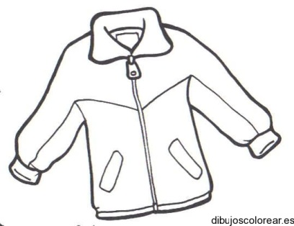 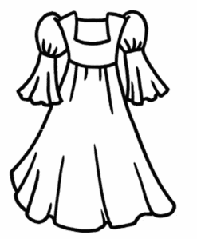 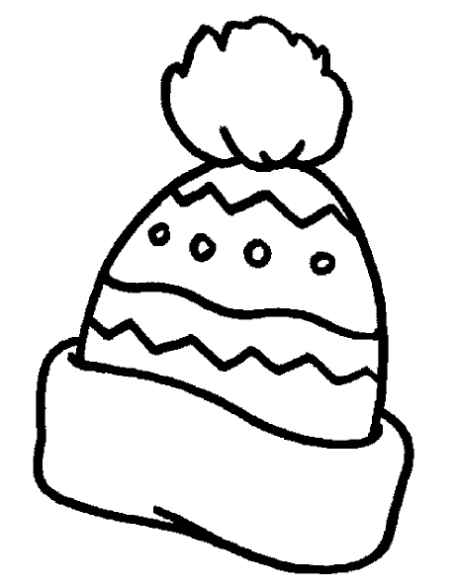 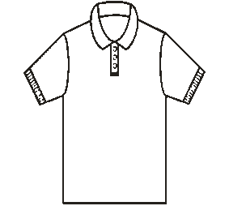 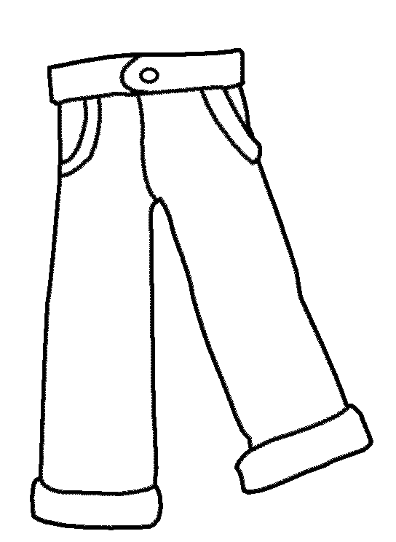

***\* Раскрась картинку. Назови приметы весны.***

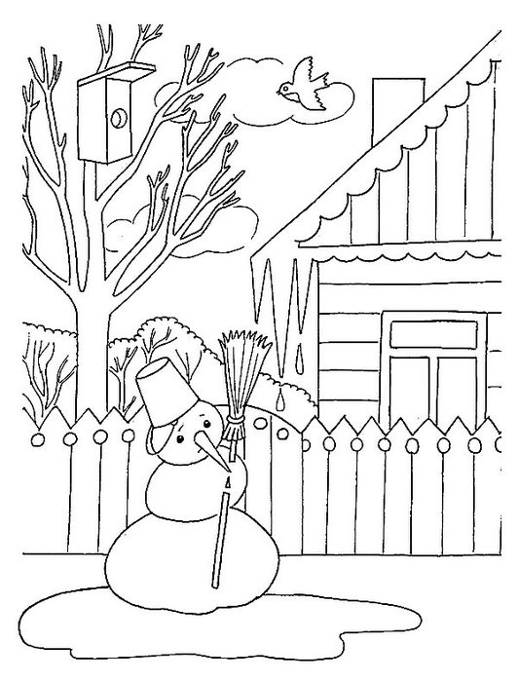

***\* Рассмотри рисунок. Какие звери изображены на нём?***

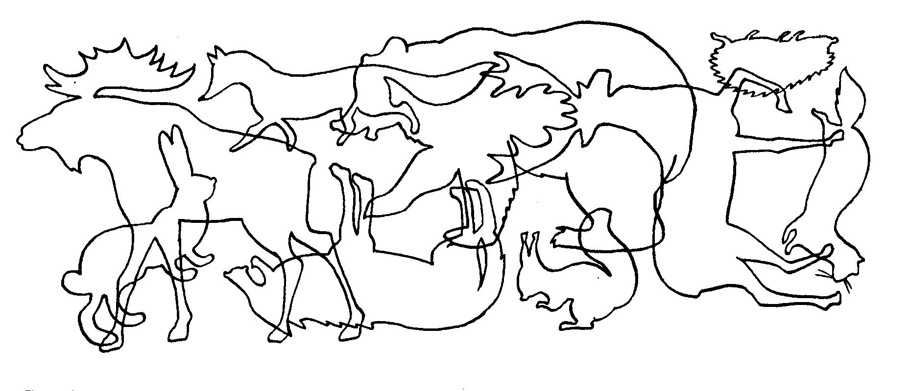

1.______________________________________

2.______________________________________

3.______________________________________

4.______________________________________

5.______________________________________

6.______________________________________

7. ______________________________________

**ЛЕТО**

Если в небе ходят грозы, если травы расцвели,  
Если рано утром росы гнут былинки до земли,  
Если в рощах над калиной вплоть до ночи гул пчелиный,  
Если солнышком согрета вся вода в реке до дна, –   
Значит, это уже …. (лето)!

Значит, кончилась …. (весна)! (Е.Трутнева)

***\* Как называется время года после весны?***

***\* Рассмотри картинку и назови признаки лета.***

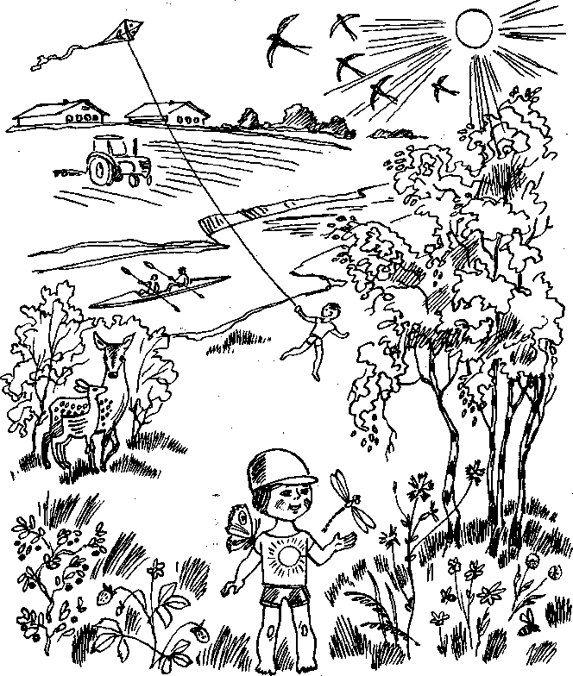

***\* Какая одежда и обувь подходит для лета? Раскрась*** *.*

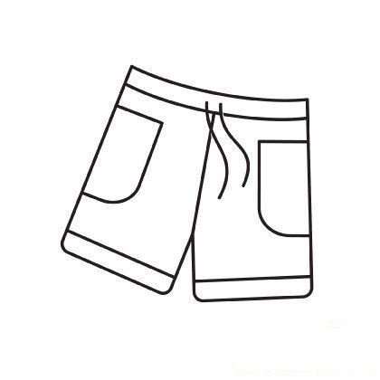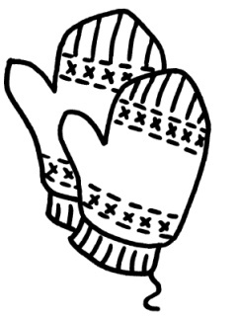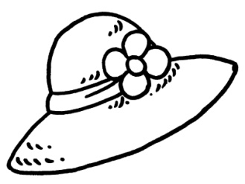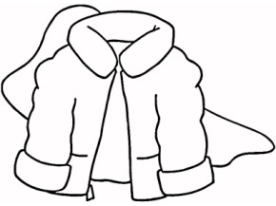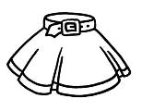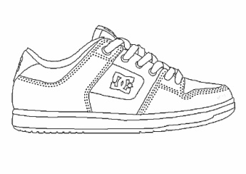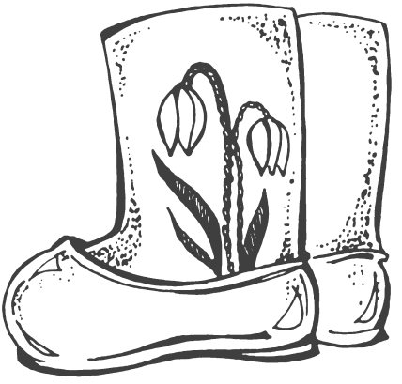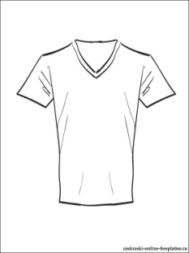

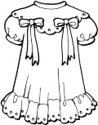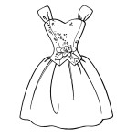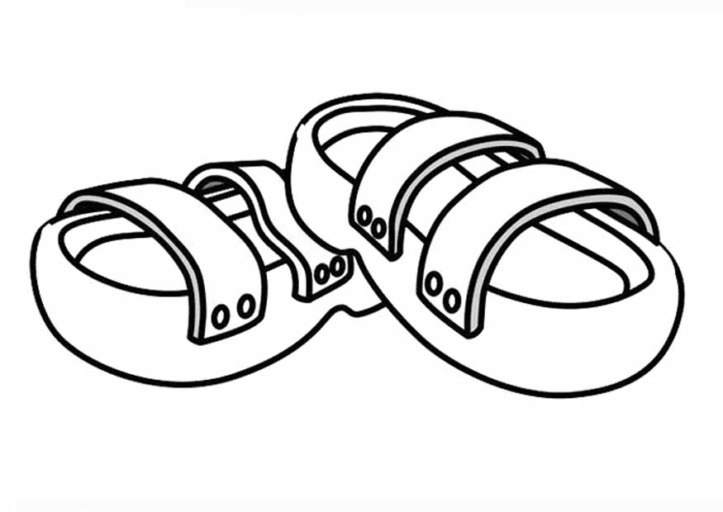

***\*Отгадай загадку*.**

Блещет в речке чистой

Спинкой серебристой.

***\* Название каких рыб тебе известны? Где они обитают? Чем питаются?***

*___________________________________________________________________________________________________________________________________________________________________________________________________________________________________________________________________________________________________________________________________________________________________________________________________________*

***\*Рассмотри картинку. Проговори все части тела рыб.Какая рыба здесь нарисована? Расскажи о ней.***

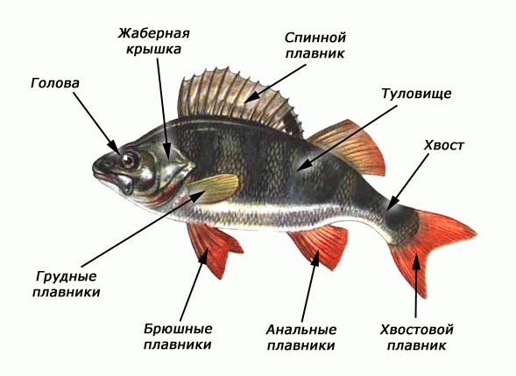

***\* Нарисуй любую известную тебе рыбу. Подпиши все части тела. Составь небольшой рассказ о ней.***

______________________________________________________________________________________________________________________________

***\* Рассмотри картинки. Кого ты видишь? Как сказать одним словом?***



